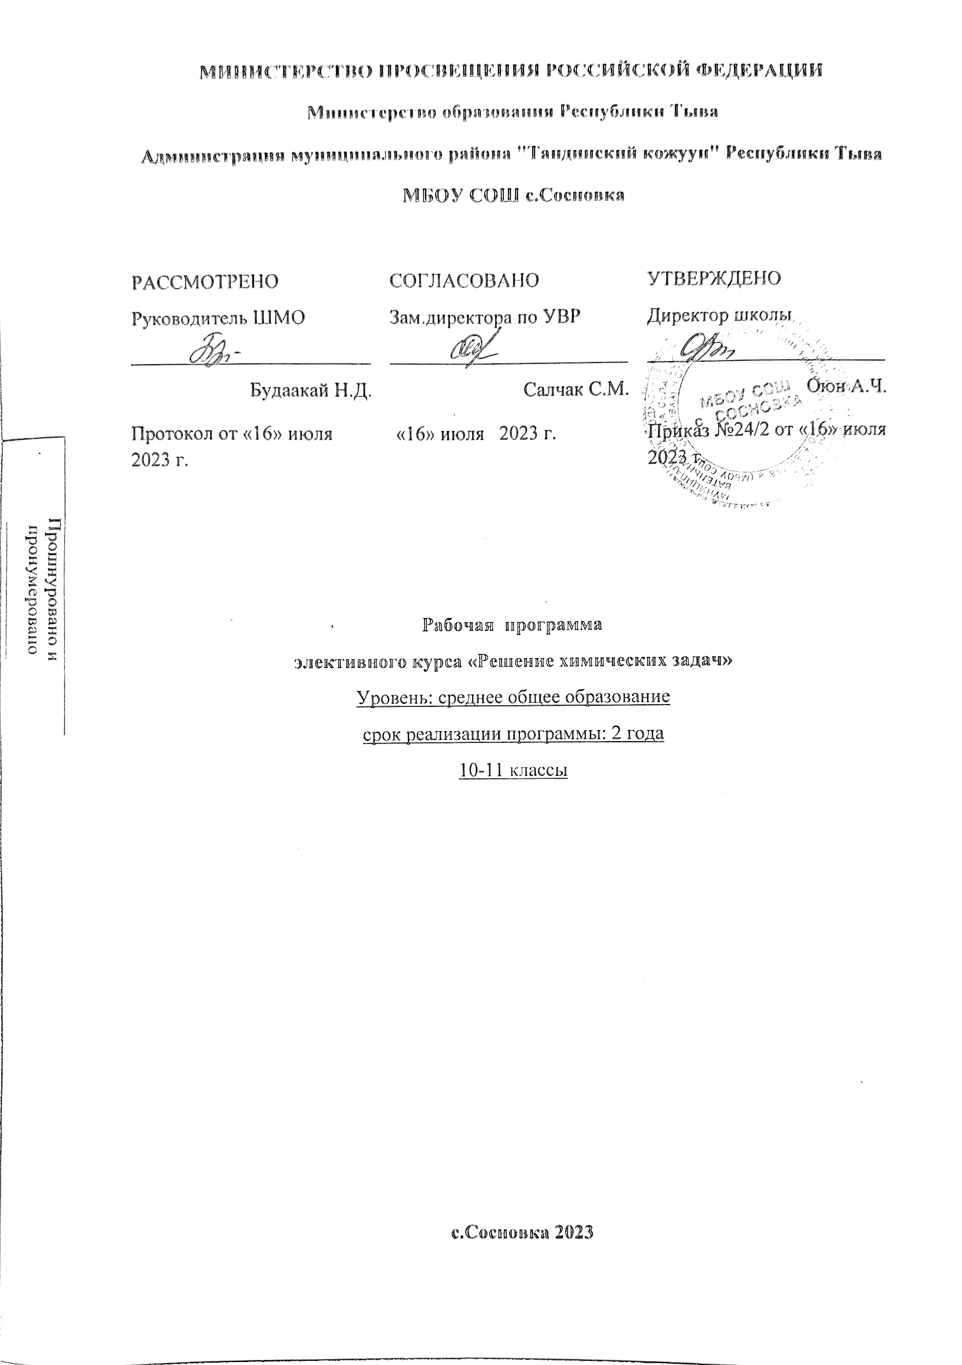
МИНИСТЕРСТВО ПРОСВЕЩЕНИЯ РОССИЙСКОЙ ФЕДЕРАЦИИ
‌Министерство образования Республики Тыва‌‌
‌Администрация муниципального района "Тандинский кожуун" Республики Тыва‌​
МБОУ СОШ с.Сосновка

РАССМОТРЕНО  Руководитель ШМО  ________________________  Будаакай Н.Д.  Протокол от «16» июля 2023 г. | СОГЛАСОВАНО  Зам.директора по УВР  ________________________  Салчак С.М.  «16» июля 2023 г. | УТВЕРЖДЕНО  Директор школы  ________________________  Оюн А.Ч.  Приказ №24/2 от «16» июля 2023 г.

‌
Рабочая программа
элективного курса «Решение химических задач»
Уровень: среднее общее образование
срок реализации программы: 2 года
10-11 классы

с.Сосновка‌ 2023

Пояснительная записка

Рабочая программа элективного курса «Решение расчетных задач по предмету «Химия» на уровень среднего общего образования (10-11 классы) разработана на основе:
Федерального государственного образовательного стандарта среднего общего образования;
Рабочей программы «Решение расчетных задач по химии», «Решение задач по химии, 10-11 классы: подготовка к ЕГЭ» Карпухиной М.В., старшего преподавателя кафедры естественно-математического образования ГОУ ДПО БелРИПКППС, Колчановой Л.В., к.п.н., доцента кафедры общей и неорганической химии НИУ «БелГУ», (Сборник элективных курсов (естественно-математический цикл) /под ред. Кирий Н.В., белгородский региональный институт ПКППС, г. Белгород 2006 г.), спецификации контрольных измерительных материалов единого государственного экзамена по химии, кодификатора элементов содержания и требований к уровню подготовки выпускников общеобразовательных учреждений для единого государственного экзамена по химии, вариантов контрольных измерительных материалов по химии;
Рабочая программа соответствует требованиям ФГОС СОО, а также Учебному плану МБОУ СОШ с.Сосновка на 2023-2024 уч.год.
Количество учебных часов, на которое рассчитана Рабочая программа:
Рабочая программа элективного курса «Решение расчетных задач по предмету
«Химия» рассчитана на 68 часов за два года обучения (34 часа в 10 классе и 34 часа в 11 классе).

Панируемые результаты освоения элективного курса «Решение химических задач»
1.1Личностные результаты:
- сформированность мировоззрения, соответствующего современному уровню развития науки и общественной практики;
- сформированность основ саморазвития и самовоспитания в соответствии с общечеловеческими ценностями и идеалами гражданского
общества; готовность и способность к самостоятельной, творческой и ответственной деятельности;
- навыки сотрудничества со сверстниками, взрослыми в образовательной, учебно-исследовательской деятельности;
-готовность и способность к образованию, в том числе самообразованию; сознательное отношение к непрерывному образованию как
условию успешной профессиональной и общественной деятельности;
- эстетическое отношение к миру, включая эстетику научного и технического творчества;
- принятие и реализацию ценностей здорового и безопасного образа жизни;
- осознанный выбор будущей профессии и возможностей реализации собственных жизненных планов;
- сформированность экологического мышления, понимания влияния социально-экономических процессов на состояние природной и социальной среды
1.2.Метапредметные результаты
1.2.1 Регулятивные универсальные учебные действия
-самостоятельно определять цели, задавать параметры и критерии, по которым можно
определить, что цель достигнута;
-оценивать возможные последствия достижения поставленной цели в деятельности,
собственной жизни и жизни окружающих людей, основываясь на соображениях этики и
морали;
-ставить и формулировать собственные задачи в образовательной деятельности и
жизненных ситуациях;
-оценивать ресурсы, в том числе время и другие нематериальные ресурсы, необходимые
для достижения поставленной цели;
-выбирать путь достижения цели, планировать решение поставленных задач, оптимизируя
материальные и нематериальные затраты;
-организовывать эффективный поиск ресурсов, необходимых для достижения
поставленной цели;
-сопоставлять полученный результат деятельности с поставленной заранее целью.
1.3.Предметные результаты:
- знать и понимать основные законы и теории химии, применять их при решении практических и расчетных задач;
- знать алгоритмы решения задач разных типов, разными способами; расчетные формулы.
- уметь составлять уравнения химических реакций и выполнять расчеты по ним, выполнять расчёты для нахождения простейшей, молекулярной и структурной формул органических соединений;
- проводить самостоятельный поиск химической информации с использованием различных источников (научно-популярных изданий, компьютерных баз данных, ресурсов Интернета); использовать компьютерные технологии для обработки, передачи и представления химической информации в различных формах;
- использовать приобретенные знания и умения в практической деятельности и повседневной жизни для объяснения химических явлений, происходящих в природе, быту и на производстве; определения возможности протекания химических превращений в различных условиях и оценки их последствий; экологически грамотного поведения в окружающей среде; оценки влияния химического загрязнения окружающей среды на организм человека и другие живые организмы; безопасного обращения с горючими и токсическими веществами, лабораторным оборудованием; приготовление растворов заданной концентрации в быту и на производстве.

2.Основное содержание учебного курса
10 класс
Тема 1. Расчеты по химическим формулам и уравнениям химических реакций (11 ч) Основные количественные характеристики вещества: количество вещества, масса, объем. Массовая, объемная и молярная доля вещества в смеси. Массовая доля элемента в соединении. Простейшая или эмпирическая формула. Истинная или молекулярная формула. Химическое уравнение, термохимическое уравнение, тепловой эффект химической реакции. Стехиометрические расчеты. Выход продукта реакции. Решение олимпиадных задач школьного и муниципального уровня.
Тема 2. Органическая химия ( 23) Химические свойства алканов, алкенов, алкинов спиртов, фенолов, альдегидов. карбоновых кислот, сложных эфиров и углеводов и азотсодеожащих соединений. Расчеты по химическим уравнениям с их участием Генетическая связь классов органических веществ.
11 класс
Тема 1. Химические уравнения (6 часов)
Химическое уравнение и его характеристики. Закон сохранения масс веществ. Закон сохранения и превращения энергии. Закон Гей-Люссака или закон объёмных отношений. Закон эквивалентов.
Решение расчетных задач с применением закона сохранения масс веществ, закона сохранения и превращения энергии, закон Гей-Люссака и закона эквивалентов. Тепловой эффект реакции. Закон Гесса. Понятие об энтальпии. Решение расчётных задач по термохимическим уравнениям. Решение комбинированных задач по химическим уравнениям
Тема 2.: «Растворы» (8 часов).
Краткие сведения о составе и видах растворов. Растворимость неорганических и органических веществ, факторы, влияющие на неё. Кривые растворимости.
Понятие о концентрации раствора и её виды (массовая доля растворённого вещества, процентная концентрация, молярная концентрация, нормальная концентрация). Правило смешивания.. Кристаллогидраты, их особенности. Вычисления, связанные с понятием растворимость веществ. Вычисления на построение кривых растворимости неорганических и органических веществ. Вычисления, связанные с приготовлением растворов с различными видами концентраций. Вычисления на правило смешивания. Вычисления по химическому уравнению с участием растворов, а также на расчеты массовых долей или процентного содержания продуктов реакции после окончания реакции. Вычисления, связанные с образованием смеси кислых и средних солей, если смешивают два чистых вещества, или чистое вещество и раствор, или несколько растворов.
Тема 3. «Периодический закон и системе химических элементов Д.И Менделеева. Строение атома» (4 часа)
Открытие и сущность ПЗ, особенности в строении и закономерностях ПСХЭ Д.И. Менделеева. Строение атома. Составление злектронных формул элементов. Задачи на нахождение элементов в ПС. Характеристика химического элемента по положению в периодической системе.Задачи с использованием периодического закона и периодической системы химических элементов Д.И. Менделеева.
Тема № 4: «Химическая кинетика» (8 часов).
Краткие сведения о скорости протекания химических реакций и факторах, влияющих на неё. Закон действия масс. Правило Вант-Гоффа. Химическое равновесие и условия его смещения. Принцип Ле Шателье и следствия из него. Понятие о константе химического равновесия. Вычисление средней скорости химической реакции одного или двух участников химического процесса. Вычисления на закон действия масс Вычисления на правило Вант-Гоффа Вычисление количественного состава равновесной смеси. Вычисление константы химического равновесия. Решение расчётных задач, связанных со скоростью протекания химических реакций и химическим равновесием и условиями его смещения
Резерв (8часов)
Решение задач школьного и муниципального тура Всероссийской олимпиады школьников. Подготовка к ЕГЭ по химии.

3.Тематическое планирование. 10 класс
.
№/№ | Темы занятий | Кол-во часов
 | Тема 1.Расчеты по химическим формулам и уравнениям | 8
1 | Нахождение молекулярной массы веществ. Расчет массовой доли элемента в веществе. | 1
2 | Расчет массовой доли продукта в смеси. Вычисление массовой доли вещества в растворе. | 1
3 | Расчетные задачи по уравнению химических реакций (по известной массе и известному объему) | 1
4 | Расчеты массовой доли продукта реакции от теоретически возможного. | 1
5 | Расчеты объемной доли продукта реакции от теоретически возможного. | 1
6 | Расчет массы, объема и количества вещества продукта реакции, если одно вещество дано в избытке. | 1
7 | Расчет массы и количества вещества продукта реакции, если одно вещество дано с примесями. | 1
8 | Расчет массы и объема продукта реакции, если одно вещество дано с примесями. | 1
 | Резерв | 3
9 | Школьная химическая олимпиада. | 1
10 | Решение задачи муниципального этапа химической олимпиады прошлых лет | 1
11 | Решение задачи муниципального этапа химической олимпиады прошдых лет | 1
 | Тема 2. Органическая химия (23 ч) | 23
 | Углеводороды | 10
12 | Решение уравнений химических реакций по химическим свойствам алканов. | 1
13 | Расчеты по формулам алканов и уравнениям реакций с участием алканов. | 1
14 | Решение расчетных задач на вывод формулы вещества по массовым долям и плотности вещества. | 1
15 | Решение расчетных задач на вывод формулы вещества по массовым долям и плотности вещества | 1
16 | Решение расчетных задач на вывод формулы вещества по относительной плотности его паров и массе, объему или количеству вещества продуктов сгорания. | 1
17 | Решение расчетных задач на вывод формулы вещества по относительной плотности его паров и массе, объему или количеству вещества продуктов сгорания. | 1
18 | Решение уравнений химических реакций по химическим свойствам алкенов и алкинов | 1
19 | Расчеты по формулам и уравнениям реакций с участием алкенов. И алкинов | 1
20 | Решение уравнений химических реакций по химическим свойствам аренов. | 1
21 | . Расчеты по формулам аренов и уравнениям реакций с участием аренов. | 1
 | Кислородсодержащие углеводороды | 7
22 | Решение уравнений химических реакций по химическим свойствам спиртов и фенолов | 1
23 | Решение уравнений химических реакций по химическим свойствам альдегидов. | 1
24 | Решение уравнений химических реакций по химическим свойствам карбоновых кислот | 1
25 | Номенклатура, свойства, получение сложных эфиров и жиров. | 1
26 | Свойства и получение углеводов. | 1
27 | Расчеты по уравнениям реакций с участием углеводов. | 1
28 | Решение расчетных задач на примеси по теме «Кислородсодержащие углеводороды»» | 1
 | Азотсодержащие углеводороды | 5
29 | Свойства, получение, расчеты по уравнениям реакций с участием нитросоединений. | 1
30 | Свойства, получение, расчеты по уравнениям реакций с участием аминов, аминокислот и белков. | 1
31 | Решение расчетных задач на вывод формулы вещества на основе общей формулы гомологического ряда органических соединений. | 1
32 | Генетическая связь классов органических веществ. | 1
33 | Решение цепочек уравнений химических реакций. | 1
34 | Обобщение по курсу | 1

Тематическое планирование. 11 класс
№/№ | Темы занятий | Кол-во часов | Дата
 | Тема 1.Химические уравнения | 6
1 | Химическое уравнение и его характеристики. Закон сохранения масс веществ. Закон сохранения и превращения энергии. | 1
2 | Закон Гей-Люссака или закон объёмных отношений. Закон эквивалентов. | 1
3 | Решение расчетных задач с применением закона сохранения масс веществ, закона сохранения и превращения энергии, закон Гей-Люссака и закона эквивалентов. | 1
4 | Тепловой эффект реакции. Закон Гесса. Понятие об энтальпии. | 1
5 | : Решение расчётных задач по термохимическим уравнениям. | 1
6 | Решение комбинированных задач по химическим уравнениям | 1
 | Резерв | 3
7 | Школьный этап химической олимпиады | 1
8 | Решение задачи муниципального этапа химической олимпиады прошлых лет | 1
9 | Решение задачи муниципального этапа химической олимпиады прошлых лет | 1
 | Тема 2. Растворы | 8
10 | Виды растворов. Растворимость, факторы, влияющие на неё. Кривые растворимости. | 1
11 | Решение задач на растворимость | 1
12 | Понятие о концентрации раствора и её виды. | 1
13 | Решение задач на приготовление растворов. | 1
14 | Решение задач н «на правило смешивания». | 1
15 | Особенности решения расчётных задач по химическим уравнениям с участием и образованием растворов. | 1
16 | Решение задач по химическому уравнению с участием растворов. | 1
17 | Решение задач на образование смеси кислой и средней соли. | 1
 | Тема 3.Периодический закон и системе химических элементов Д.И Менделеева. Строение атома | 4
18 | Открытие и сущность ПЗ, особенности в строении и закономерностях ПСХЭ Д.И. Менделеева. Строение атома. | 1
19 | Составление злектронных формул элементов | 1
20 | Задачи на нахождение элементов в ПС. | 1
21 | Характеристика химического элемента по положению в периодической системе | 1
22 | Решение задач по теме «Периодический закон и периодическая система химических элементов Д.И. Менделеева. Строение атома» | 1
 | Тема 4 Химическая кинетика | 8
23 | Скорость протекания химических реакций и факторы, влияющих на неё. Решение задач на скорость химической реакции | 1
24 | Закон действия масс. Решение задач с использованием закона действующих масс | 1
25 | Правило Вант-Гоффа. Решение залач с применением правила Вант-Гоффа | 1
26 | Решение расчётных задач, связанных со скоростью протекания химических реакций | 1
27 | Химическое равновесие и условия его смещения. Принцип Ле Шателье и следствия из него. Понятие о константе химического равновесия. | 1
28 | Решение задач, связанных с химическим равновесием и условиями его смещения | 1
29 | Решение комбинированных расчётных задач различных типов | 1
30 | Решение комбинированных расчётных задач различных типов | 1
 | Резерв | 5
31 | Задания ЕГЭ по химии прошлых лет | 1
32 | Задания ЕГЭ по химии прошлых лет | 1
33 | Задания ЕГЭ по химии прошлых лет | 1
34 | Обобщение по курсу | 1

